**Здоровое сердце – долгая жизнь**

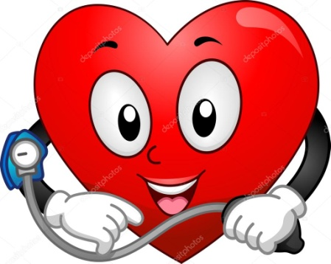 От болезней сердца в мире ежегодно умирает более 17 млн человек. Заболевания сердечно – сасудистой системы с каждым годом поражают всё более молодое поколение. Уже не редкость, когда инфаркт миокарда поражает мужчин едва достигших возраста 30 лет, а женщин - после 50 лет (женщины заболевают даже чаще мужчин).

**Симптомы сердечного приступа:**

**боль за грудиной, нарушение частоты сердцебиения, повышенное кровяное давление, сильная одышка, головокружение, потливость, потеря сознания**.

Существует целый ряд признаков патологии сердца, которые начинают проявляться ещё за несколько месяцев или даже лет до сердечного приступа.

**1. Боль**.

Бывает не только в грудной клетке, но и в верхней части живота или шее, отдаёт в плечо, руку, спину, челюсть. Она может возникнуть резко либо повторяться изо дня в день на протяжении нескольких недель. Такую боль часто путают с зубной или мышечной болью, изжогой, межребёрной невралгией, ущемлением нерва.

Специалисты напоминают, что проверить источник боли несложно: если при приёме нитроглицерина болезненные проявления заметно облегчаются, значит, они связаны с патологией сердца.

**2. Нехватка воздуха**.

Даже лёгкая одышка должна стать поводом для тревоги: этот симптом сопровождает болезни сердца в 90 процентов случаев, без физических нагрузок, в лежачем положении. За несколько дней до сердечного приступа человеку нередко становиться, удобнее спать, сидя на кресле.

**3. Чрезмерная утомляемость**.

Усталость может быть связана с повышенными нагрузками, стрессом, но эти симптомы возможны и при развитии сердечной недостаточности. Если действительно есть нарушенная работа сердца, человек со временем чувствует себя всё более разбитым.

**4. Отёки**.

Если сердце работает не в полную силу и кровь не успевает выводить всю жидкость с организма, возникают отёки. Их легко заметить на нижних и верхних конечностях (с трудом одеваются кольца и обувь).

**5. Учащённое сердцебиение.**

Если повышение пульса носит частый и продолжительный характер, можно говорить о серьёзных сердечных нарушениях.

**6. Храп и нарушение дыхания во сне.**

Эти признаки увеличивают риск развития сердечного приступа в течение 5 лет.

**7. Внезапное головокружение или потеря равновесия**.

При заболеваниях сердца эти симптомы могут сигнализировать о патологии сосудов, сердечной недостаточности.

**8. Обморок**.

Это серьёзный повод для визита к врачу кардиологу.

**9. Парадонтиты и гингивиты.**

Воспаление и кровоточивость десен также могут быть связаны с заболеванием сердца: при заболеваниях сосудов и сердца ухудшается кровоснабжение и мелкие артерии начинают страдать в первую очередь.

**Факторы риска:**

- возраст – для мужчин старше 40 лет, для женщин – постклимактерический период;

- повышенное кровяное давление (более 140/90 мм .рт. ст.) и повышенное содержание холестерина в крови (более 5 ммоль/л);

- наследственность;

- курение (один из главных факторов риска), алкоголь и наркотические препараты;

- ожирение, нездоровое питание и малоподвижный образ жизни;

- чрезмерные эмоциональные нагрузки;

- сахарный диабет.

**Специалисты напоминают: употребление в пищу фруктов, овощей, рыбы, орехов снижает риск смерти - на 35 %, сердечного приступа – на 14 %, сердечной недостаточности – на 28%, инсульта – на 19%.**